PRESSEINFORMATION

Fronius Solar.web: professionell, userfreundlich, smart

Intelligentes Energiemanagement und Serviceunterstützung

(Wels, 30.07.20) Monitoring ist für Photovoltaikanlagen unerlässlich und geht weit über das Erfassen von Produktionserträgen hinaus. Fronius Solar.web macht Energieflüsse transparent und erlaubt Updates, Analysen und Wartung aus der Ferne. Installateure können sich optimal auf jeden Kundentermin vorbereiten und beeindrucken mit hoher Servicequalität. Ab sofort bietet das Energiemanagement-Tool zwei neue Features um Eigenversorgung und Autarkiegrad zu maximieren: es demonstriert die Vorteile von Warmwasseraufbereitung und Batteriespeicherung auf Basis von individuellen Echtwertdaten des Anlagenbetreibers.

Die besondere Stärke von Solar.web liegt darin, Energieflüsse übersichtlich und leicht verständlich darzustellen. Diese sind bequem per Smartphone, Tablet oder am Computer abrufbar. Auf dem gut strukturierten Dashboard hat der Anlagenbetreiber die Ertrags- und Verbrauchswerte seines PV-Systems immer im Blick - entweder in Echtzeit oder als Monats- und Jahreszeitreihen. Ergänzt wird die Übersicht mit einer Amortisationsdarstellung, der kumulierten CO₂-Ersparnis und einer 48 Stunden Ertragsprognose¹ aufgrund der Wettervorschau. Falls vorhanden, werden auch Batterieladestatus und Warmwasseraufbereitung angezeigt. In Kombination mit einem Fronius Smart Meter als bidirektionalem Verbrauchszähler sieht der Kunde, wieviel Strom er produziert, selbst verbraucht, ins Netz einspeist oder von dort bezieht. Diese Bilanz gibt an, wieviel Potential noch zum Eigenverbrauch oder zur Speicherung zur Verfügung steht.

„Wir statten alle unsere Produkte mit entsprechender Hardware aus, um optimales Anlagen-Monitoring zu ermöglichen und stellen unser Energiemanagement-Tool kostenlos zur Verfügung. Sobald ein PV-System online ist, geht es los. Uns ist einerseits wichtig, dass Hausbesitzer die Energieflüsse ihrer PV-Anlage verstehen, denn dadurch können sie ihren Eigenverbrauch maximieren. Andererseits sollen Installateure besten Service und umfassende Energieberatung anbieten können. So wird unsere Vision von 24 Stunden Sonne, also einer Welt die den Energiebedarf zu 100% aus erneuerbaren Quellen deckt, Realität“, betont Leonhard Peböck, Produktmarketer bei Fronius International.

Effizienz und One-Stop-Lösungskompetenz
Installateure und Anlagenbesitzer profitieren davon, wenn das PV-System bereits bei der Inbetriebnahme auf Solar.web registriert und online gebracht wird, denn es ist das Fundament, auf dem eine von guten Erfahrungen geprägte Kundenbeziehung aufgebaut wird. Solar.web unterstützt bei der Kundenbetreuung und minimiert die Servicekosten: automatische Störungsbenachrichtigung ermöglichen eine rasche Fehlerbehebung, technische Analysen können im Nu durchführt werden und regelmäßige Updates oder kleinere Servicefälle werden aus der Ferne erledigt. Dieser proaktive Service spart dem Techniker Zeit und Fahrtkosten. Wird dennoch ein Einsatz vor Ort nötig, helfen rasche Fehleranalyse, übersichtliche Reports und Statusmeldungen dabei, sich bestens vorzubereiten und Routen effizient zu planen. Mit den passenden Komponenten und dem geeigneten Lösungsansatz im Gepäck, kann ein Fronius System Partner (FSP) beinahe jeden Servicefall mit einem einzigen Termin erledigen. Das bringt zufriedene Kunden, denn sie können sich darauf verlassen, dass sie und ihre PV-Anlage gut betreut werden.

Mit dem Ertrag im Blick den Eigenverbrauch optimieren
Mit Solar.web kann der Installateur seine Kunden individuell bei ihrer Energiewende begleiten. Bereits durch cleveres Verlagern des Energiekonsums in Zeiten von ausreichend PV-Produktion kann er seine Stromausbeute merklich steigern. Installateure können punkten, wenn sie mit guten Tipps und Beratung auf ihre Kunden zugehen. Wie man das Potential einer PV-Anlage maximal ausschöpfen kann, wird auf Basis von Ertragsanalysen, Performance Checks und Soll-Ist-Vergleichen bis auf MPP-Tracker-Ebene, sichtbar. Der Anlagenbetreiber kann beispielsweise seinen Überschussstrom selbst verbrauchen und damit eine Wärmepumpe betreiben oder ihn für die Nachtstunden speichern. Das PV-System kann Schritt für Schritt erweitert und ausgebaut werden. auch der Sprung zum Laden eines Elektroautos ist nicht mehr weit. Fronius Wechselrichter sind dafür bestens gerüstet, denn sie sehen zahlreiche Schnittstellen zur Sektorenkopplung vor.

Für den Kunden Potentiale sichtbar machen
„Ab sofort verfügt Solar.web über Simulationsmöglichkeiten, mit denen clevere Anlagenerweiterungen präsentiert werden können. Per Knopfdruck zeigen sie dem Anlagenbetreiber, wie sich sein Eigenverbrauch mit einem Batteriespeicher oder dem Fronius Ohmpilot steigern ließe und wie sich das monetär auswirken würde. Basis dafür sind die bisherigen Produktions- und Verbrauchsanalysen², also die konkreten Messwerte der eigenen Anlage“, beschreibt Thomas Obermüller, Fronius Digital Business Solutions, die neuen Features zur Sektorenkopplung.

Ein PV-System, das in Solar.web online ist, hat alles was benötigt wird. Nach wenigen Klicks zeigt die Ohmpilot-Simulation, wie der überschüssige Sonnenstrom zur Warmwasseraufbereitung genutzt werden kann. Das senkt die Heizkosten, ersetzt fossile Energiequellen und verlängert die Lebensdauer des primären Heizsystems um viele Jahre. Ebenso einfach ist die Batteriesimulation. Diese erlaubt die Auswahl unterschiedlicher Batterie-Typen und Speicherkapazitäten und stellt in einer Grafik dar, wie Autarkie und PV-Eigenkonsum steigen.

¹Feature von Fronius Solar.web Premium
²Das PV-System muss mind. 1 Monat online sein, für ausreichend Echtzeitwerte als Simulations-Basis

Mehr Informationen zu Solar.web und verschiedene Demo-Anlagen finden sie hier: www.solarweb.com

Wörter: 722
Zeichen: 5.754

Übersicht Bildmaterial:

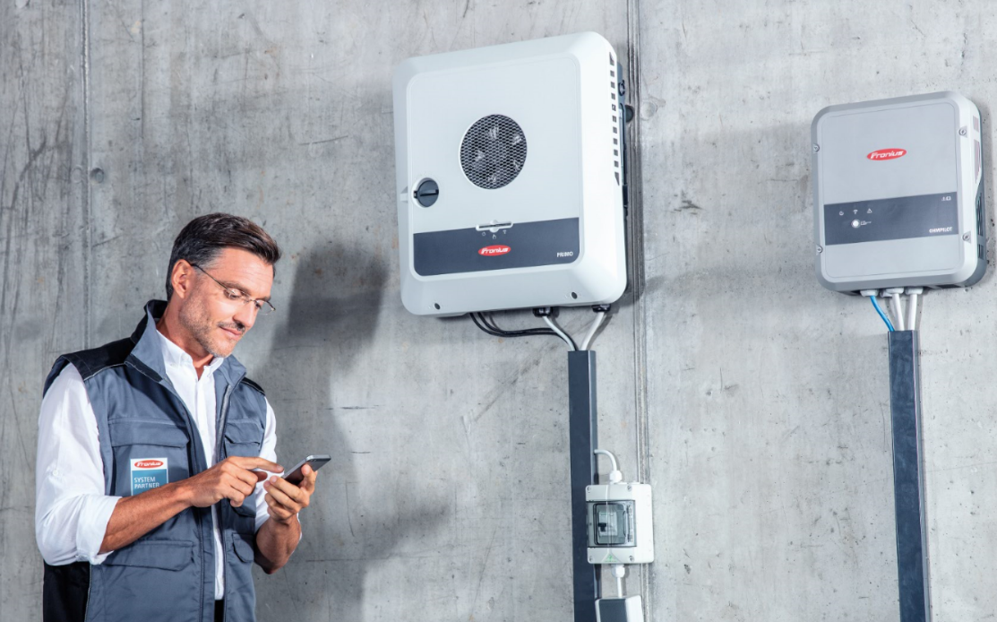
Lösung im Gepäck: Installateure können sich aufgrund der Benachrichtigung von Solar.web optimal auf den Servicefall vorbereiten und haben die benötigten Teile bereits mit.

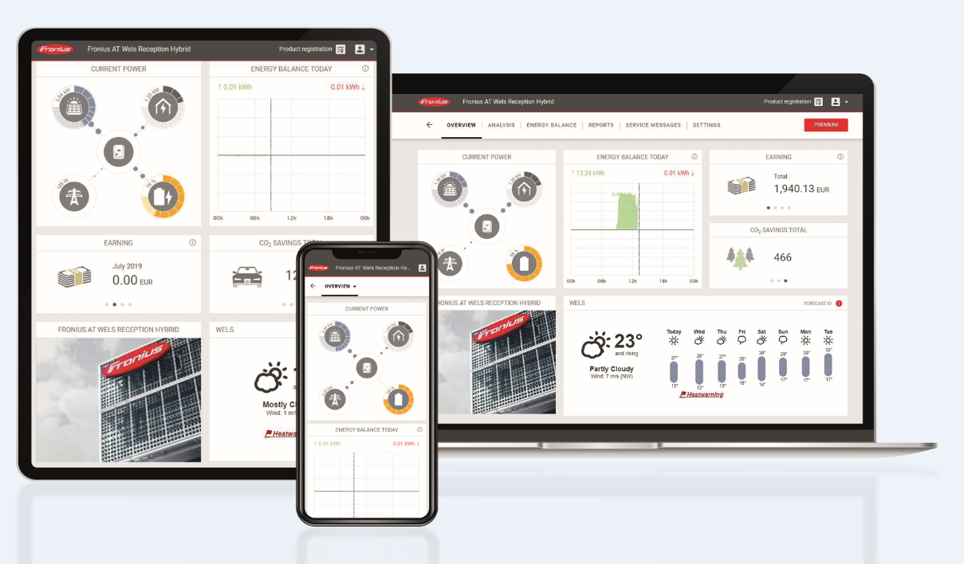
Fronius Wechselrichter haben die Monitoring-Hardware bereits on board. Mit Fronius Solar.web und dem Verbrauchszähler Fronius Smart-Meter werden alle Energieflüsse auf PC, Tablet oder Smartphone übersichtlich dargestellt.

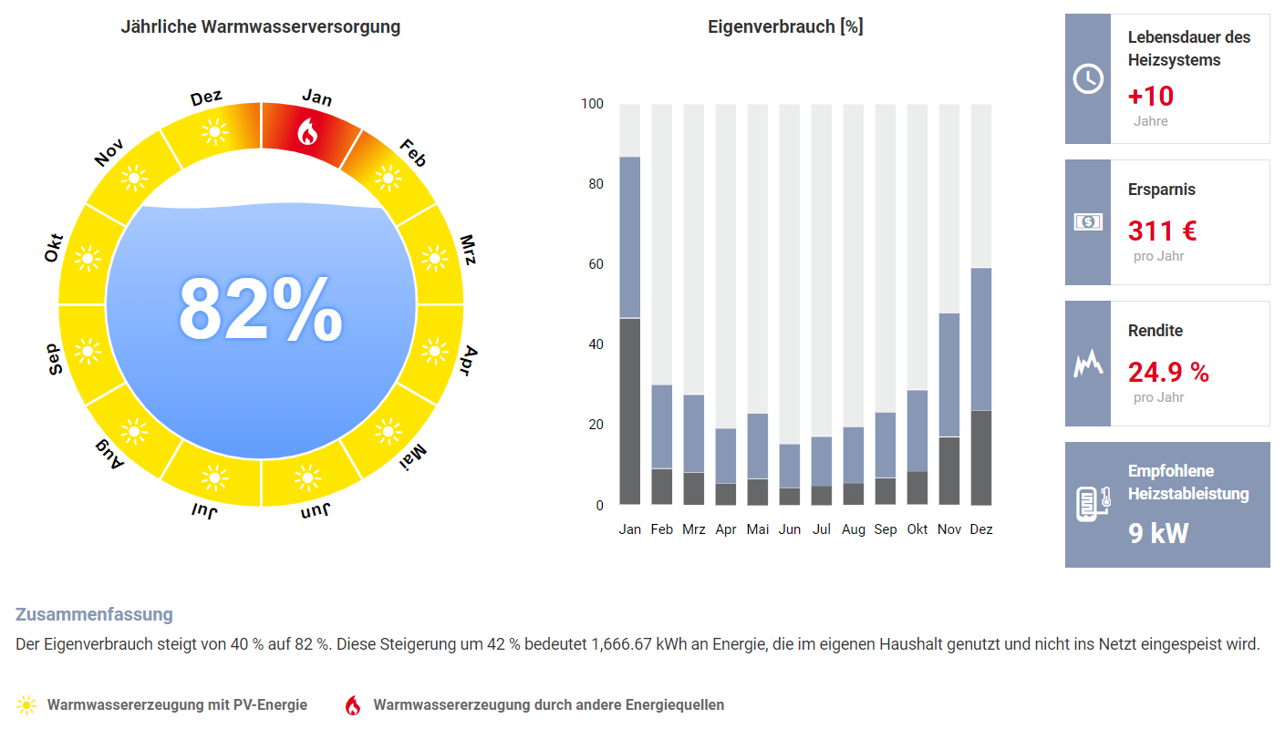

Ohmpilot-Simulation für ein Einfamilienhaus in Oberösterreich mit Ölheizung und 300 Liter Boiler. 1.666,7 kWh Energie könnten im eigenen Haushalt zur Warmwasseraufbereitung genutzt werden, wodurch die Warmwasserversorgung knapp 11 Monate im Jahr durch PV-Energie sichergestellt wäre.

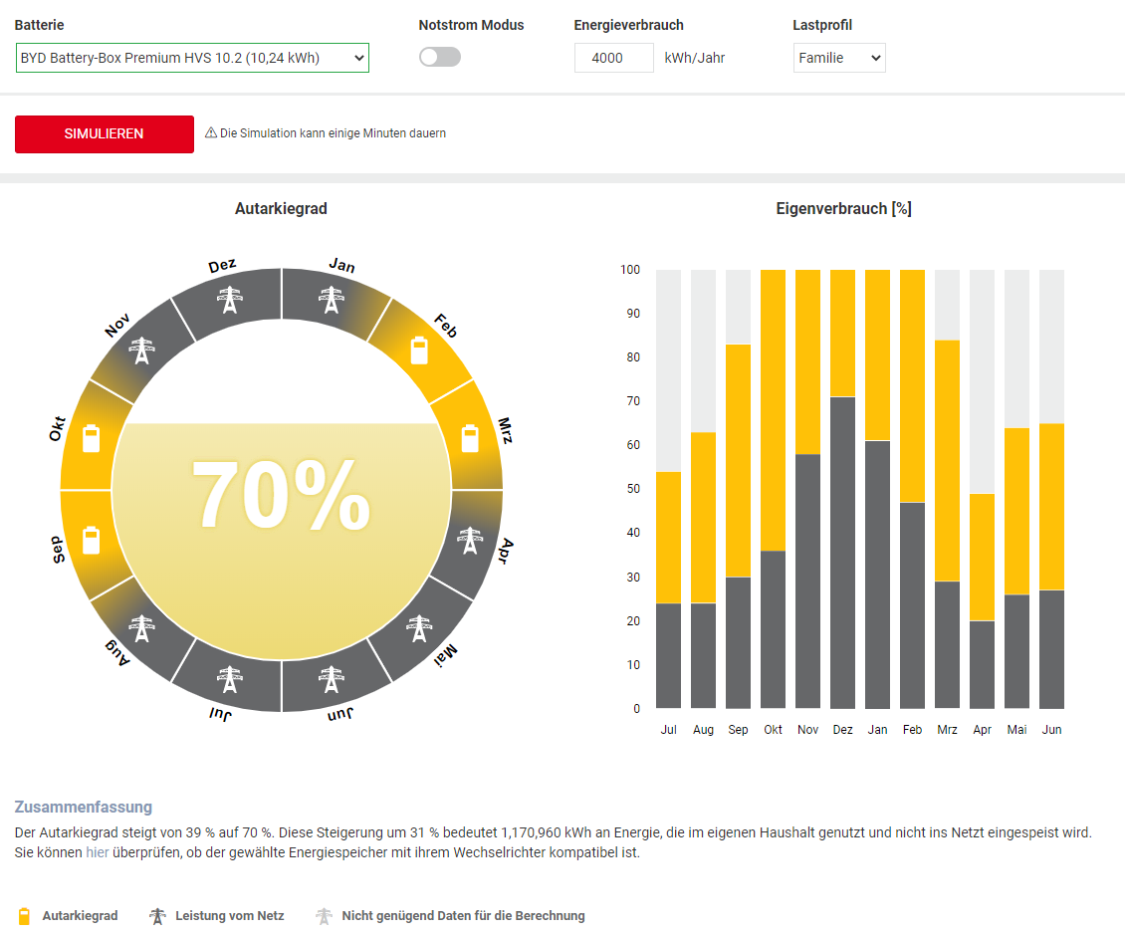
Speichersimulation bei einem Einfamilienhaus in Oberösterreich. Mit dem gewählten Speicher steigt der Autarkiegrad von 39 auf 70% und es könnten 1.170,9 kWh Energie im eigenen Haushalt selbst genutzt werden.

Fotos: Fronius International GmbH, Abdruck honorarfrei

Über Fronius Solar Energy

Die Fronius Business Unit (BU) Solar Energy entwickelt seit 1992 Energielösungen rund um das Thema Photovoltaik und vertreibt ihre Produkte über ein globales Kompetenznetzwerk aus Installations-, Service-, und Vertriebspartnern. Mehr als 24 Solar Energy Niederlassungen, eine Exportquote von über 95 Prozent und eine Gesamtleistung von mehr als 17 Gigawatt installierter Wechselrichter sprechen für sich. 24 Stunden Sonne lautet das große Ziel und Fronius arbeitet täglich daran, diese Vision von einer Zukunft, in welcher der weltweite Energiebedarf aus 100 Prozent Erneuerbaren gedeckt wird, zu verwirklichen. Dementsprechend entwickelt Fronius Energielösungen, um Sonnenenergie kosteneffizient und intelligent zu erzeugen, zu speichern, zu verteilen und zu verbrauchen.

Über die Fronius International GmbH

Fronius International ist ein österreichisches Unternehmen mit Firmensitz in Pettenbach und weiteren Standorten in Wels, Thalheim, Steinhaus und Sattledt. 1945 von Günter Fronius gegründet, feiert das Traditionsunternehmen im Jahr 2020 sein 75-jähriges Jubiläum. Der regionale Ein-Mann-Betrieb hat sich zu einem Global Player mit weltweit mehr als 5.440 Mitarbeitern entwickelt, der heute in den Bereichen Schweißtechnik, Photovoltaik und Batterieladetechnik tätig ist. Der Exportanteil mit 93 Prozent wird mit 34 internationalen Fronius Gesellschaften und Vertriebspartnern/ Repräsentanten in mehr als 60 Ländern erreicht. Mit innovativen Produkten und Dienstleistungen sowie 1.264 erteilten Patenten ist Fronius einer der Innovationsführer am Weltmarkt.

Rückfragehinweis Fronius International:
Heidemarie HASLBAUER, +43 664 88293709, haslbauer.heidemarie@fronius.com, Froniusplatz 1, 4600 Wels, Austria.

Belegexemplar:
a1kommunikation Schweizer GmbH, Rüdiger KEMPA, rke@a1kommunikation.de

Wenn Sie keine weiteren Presseaussendungen von Fronius International, Business Unit Solar Energy erhalten möchten, antworten Sie bitte mit UNSUBSCRIBE.

